*Виноградов Віталій Володимирович, канд. тенх. наук*

Харківський національний університет

міського господарства імені О.М. Бекетова (Харків)

<https://orcid.org/0000-0003-4492-3862>

*Альошечкіна Тетяна Миколаївна*

Харківський національний університет

міського господарства імені О.М. Бекетова (Харків)

<https://orcid.org/0000-0001-7234-1558>

**ПРОЦЕС BIM, ІНТЕГРОВАНИЙ З ГІС, ПЕРЕВАГИ ТА ОСОБЛИВОСТІ**

**Вступ.** Інтеграція BIM з ГІС дозволяє проектним і будівельним компаніям збирати точні дані. Ці дані можуть допомогти в ефективному проектуванні та бездоганному управлінні проектом BIM. Інтеграція BIM та ГІС забезпечує платформу, що відповідає потребам користувача, яка забезпечує більш цілісне представлення проекту. Цією платформою можуть ефективно ділитися, керувати та мати доступ різні зацікавлені сторони.

**Інформаційне моделювання BIM-будівель.** BIM є одним із широко відомих термінів для індустрії архітектурного проектування та будівництва (AEC), що означає інформаційне моделювання будівель. BIM — це процес підготовки тривимірного цифрового представлення будівлі та його елементів, що містить фізичну та функціональну інформацію відповідно до вимог проекту BIM.

Різне програмне забезпечення BIM, таке як Revit, Navisworks, Revitzo, BIM 360 тощо, використовується для підготовки моделі будівлі шляхом виявлення та усунення міждисциплінарних зіткнень і бездоганної координації кожної системи й елемента будівлі. Послуги BIM використовуються для моделювання, виявлення зіткнень, координації BIM, моделювання будівництва, оцінки вартості, управління об’єктами та навіть під час технічного обслуговування та експлуатації.

**ГІС- Геоінформаційна система.** ГІС означає географічна інформаційна система [1], яка є комп’ютерною системою, яка зберігає, аналізує та візуалізує географічні дані. ГІС використовує дані, які пов’язані з певним місцем та інтегровані з картою, включаючи дані про місцезнаходження та описову інформацію (рис. 1).

ГІС надає інформацію з урахуванням таких важливих факторів, як географія, соціальна економіка, демографія, забудоване та природне середовище тощо. ГІС збирає дані з карт для керування, аналізу та представлення просторової інформації. Дані ГІС допомагають користувачам зрозуміти характеристики, просторові зв’язки та географічні обставини. Це допомагає приймати розумніші рішення щодо управління об’єктом, а також під час експлуатації та обслуговування.

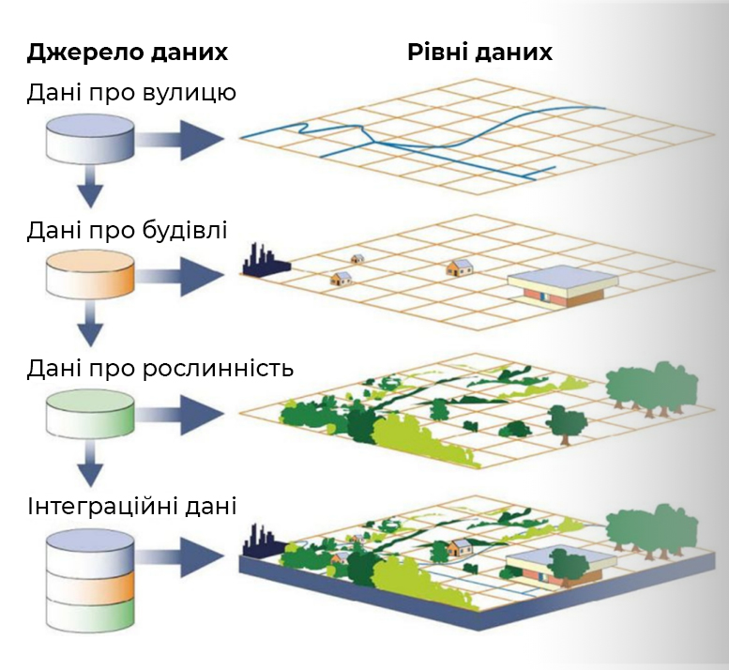

*Рисунок 1 - Джерела даних для створення комп'ютерної моделі*

**Процес інтеграції BIM та ГІС.** Процес інтеграції BIM та ГІС може бути складним для розуміння (рис 2). Тому ми розбили процес на п’ять етапів.

* **Підготовка даних:** Першим кроком є підготовка даних як з систем BIM [2], так і з ГІС. Це може передбачати очищення, форматування та стандартизацію даних відповідно до вимог проекту, щоб даними можна було легко обмінюватися між двома системами.
* **Інтеграція даних:** Після підготовки точних даних їх можна об’єднати в єдину систему. Інтеграцію даних можна здійснити за допомогою різних методів, таких як інтеграція «точка-точка», інтеграція проміжного програмного забезпечення або інтеграція на основі хмари.
* **Аналіз даних:** Інтегровані дані потім аналізуються, щоб отримати розуміння проекту. Інструменти ГІС можна використовувати для візуалізації даних або інструменти BIM для виконання моделювання.
* **Прийняття рішень:** Проаналізовані дані використовуються надалі для прийняття обґрунтованих рішень. Ці дані допомагають ідентифікувати ділянки, проектувати будівлі чи керувати будівництвом.
* **Обмін даними:** Інтегровані дані надаються іншим зацікавленим сторонам проекту, таким як власники, підрядники та регуляторні органи. Це покращує спілкування та співпрацю між командами проекту.

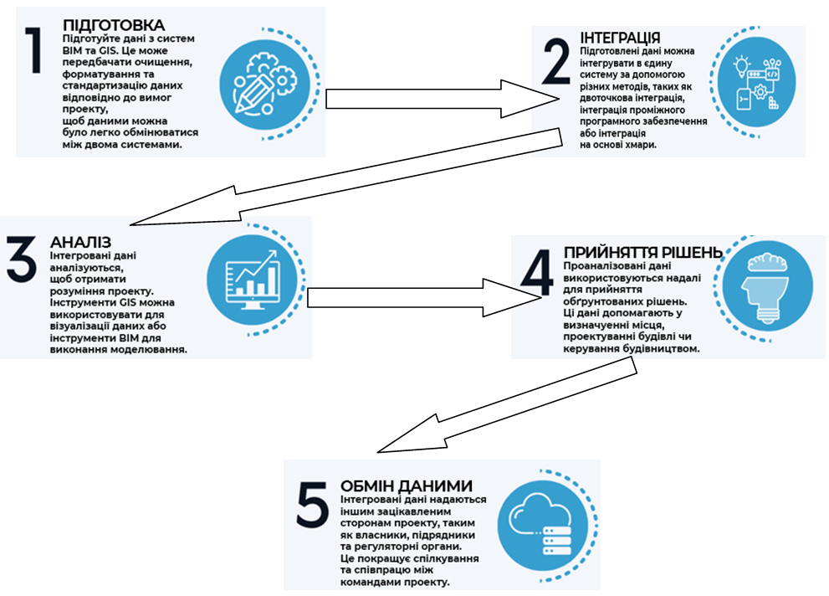

*Рисунок 2 - Графічне відображення процесу інтеграції BIM та ГІС*

**Переваги BIM, інтегрованого з ГІС**

Інтеграція інформаційного моделювання будівель (BIM) і геоінформаційних систем (GIS) пропонує широкий спектр переваг для індустрії архітектури, проектування та будівництва (AEC). Деякі з ключових переваг включають:

* **Покращена візуалізація даних:** BIM надає детальні 3D-моделі будівель та їх елементів, а ГІС пропонує геопросторові дані. Інтеграція цих двох системних даних для комплексного уявлення про проекти допомагає зацікавленим сторонам краще зрозуміти їхній контекст.
* **Покращене прийняття рішень:** Поєднуючи дані BIM для проектування та будівництва з географічним контекстом ГІС, зацікавлені сторони можуть приймати більш обґрунтовані рішення. Це неоціненне значення для міського планування, будівництва та ліквідації наслідків стихійних лих (рис. 3).

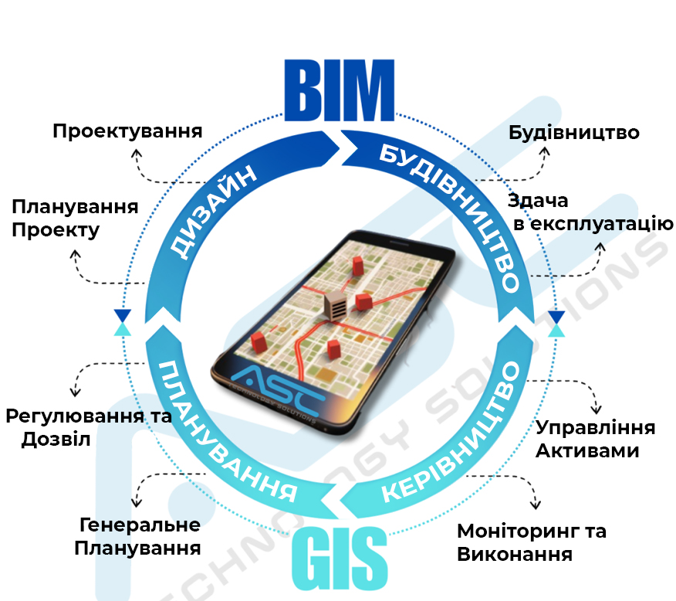

*Рисунок 3 - Процес інтеграції даних для прийняття раціонального рішення*

* **Точний вибір місця:** Дані ГІС можуть надати важливу інформацію про придатність ділянки для будівництва чи розвитку. Інтеграція даних ГІС із BIM допомагає визначити потенційні проблеми та можливості, зменшуючи ризики проекту.
* **Оптимізований дизайн і конструкція:**Інтеграція BIM GIS покращує процес проектування, враховуючи географію реального світу. Це дозволяє архітекторам та інженерам проектувати конструкції, які ідеально вписуються в навколишнє середовище.
* **Стійкість і вплив на навколишнє середовище**: Інтеграція дозволяє краще оцінити вплив проекту на навколишнє середовище. Це вкрай важливо для сталого міського розвитку та дотримання екологічних норм.
* **Управління активами:** Інтеграція BIM GIS допомагає в ефективному управлінні активами для менеджерів і власників об’єктів. Це дозволяє відстежувати місцезнаходження та стан активів у режимі реального часу, оптимізуючи технічне обслуговування та зменшуючи витрати.
* **Планування та управління інфраструктурою**: в інфраструктурних проектах, таких як транспорт і комунальні послуги, інтеграція допомагає в плануванні маршрутів, управлінні активами та розкладі технічного обслуговування [3, 4].
* **Співпраця**: Інтеграція BIM GIS сприяє співпраці між міждисциплінарними проектними командами, включаючи архітекторів, інженерів, містобудівників і спеціалістів з ГІС. Цей міждисциплінарний підхід гарантує більш точне та ефективне виконання проектів.
* **Статистика на основі даних**: Об’єднані дані з BIM та GIS дозволяють професіоналам у будівництві виконувати розширену аналітику та процеси моделювання. Це допомагає прогнозувати технічне обслуговування, оптимізувати розподіл ресурсів і вдосконалювати стратегії розвитку міст.
* **Економія коштів:** Інтеграція BIM-GIS може призвести до значної економії коштів протягом життєвого циклу проекту, забезпечуючи безпомилкову оптимізовану конструкцію будівель і кращу координацію проекту.
* **Відповідність нормативним вимогам:** Інтеграція допомагає будівельним компаніям легше дотримуватися місцевих правил і стандартів, використовуючи інтегровані дані BIM GIS для демонстрації відповідності протягом усього проекту.
* **Готовність до катастроф і реагування:** Дані ГІС життєво важливі для оцінки ризиків, пов’язаних зі стихійними лихами. При інтеграції з BIM це може допомогти у розробці більш стійкої інфраструктури та вдосконаленні стратегій реагування на катастрофи.

Інтеграція BIM і ГІС є потужним інструментом для підвищення ефективності проекту, стійкості та прийняття рішень у багатьох галузях, від будівництва та міського планування до управління об’єктами та реагування на стихійні лиха. Це стратегічна інвестиція, яка може призвести до значних довгострокових переваг.

**Висновки.** Інтеграція BIM і ГІС може здатися критичною, і це дійсно може зайняти деякий час і зусилля. Однак найкраще те, що це приносить величезні переваги для ваших проектів BIM. Інтеграція допомагає підвищити ефективність, зменшити загальні витрати на проект, підвищити безпеку на об’єкі та підвищити стійкість. хто це не любить?

Ось чому сьогодні все більше будівельників шукають комплексні рішення. Вони розуміють, що переваги роблять усі зусилля вартими.

**Література**

1. Бойко О. Л., Ляшенко Д. О., Горб О. І. Розробка концептуальної моделі збору геопросторових даних регіональних аеропортів методами лазерного сканування для створення ГІС. Містобудування та територіальне планування: наук.-техн. збірник. Київ: КНУБА, 2019. Вип. 71. С. 60–71. URL: <http://mtp.knuba.edu.ua/article/view/220725/220346>

2. Коцаб М., Вілім Д., Лехнер Ї., Радей К., Дрбал А. Роль геодезистів у будівництві методом BIM. Сучасні досягнення геодезичної науки та виробництва. 2019. Вип. ІI (38). С. 15-19.

URL: [http://nbuv.gov.ua/UJRN/sdgn_2019_2_5](http://www.irbis-nbuv.gov.ua/cgi-bin/irbis_nbuv/cgiirbis_64.exe?I21DBN=LINK&P21DBN=UJRN&Z21ID=&S21REF=10&S21CNR=20&S21STN=1&S21FMT=ASP_meta&C21COM=S&2_S21P03=FILA=&2_S21STR=sdgn_2019_2_5)

3. Anne Busson. BIM-driven Approach Enhances ROI on Midfield Terminal at Abu Dhabi Airport. URL: <https://informedinfrastructure.com/12971/bim-driven-approach-enhances-roi-on-midfield-terminal-at-abu-dhabi-airport/>

4. Shimonti P. BIM adoption around the world: how good are we?

URL: <https://www.geospatialworld.net/article/bim-adoption-around-the-world-how-good-are-we>